Bij bijna 900 woningbranden in 2025 geen brandweer ingezet; hoogste aantal in vijf jaar
Amsterdam, 29 januari 2026 – Het aantal woningbranden in Nederland ligt in 2025 opnieuw hoger dan het jaar ervoor. Ondertussen groeit de inzet van de brandweer nauwelijks mee. Dat blijkt uit een analyse van data van het Nederlands Instituut Publieke Veiligheid (NIPV) door vergelijkingssite Overstappen.nl. De cijfers laten zien dat meldingen steeds minder vaak leiden tot een uitruk, al zijn er grote verschillen tussen provincies te zien. In 2025 werden in Nederland 7.594 woningbranden geregistreerd. In datzelfde jaar kwam de brandweer 6.724 keer ter plaatse. Daarmee groeit het aantal incidenten sneller dan het aantal keer dat de brandweer op locatie kwam.

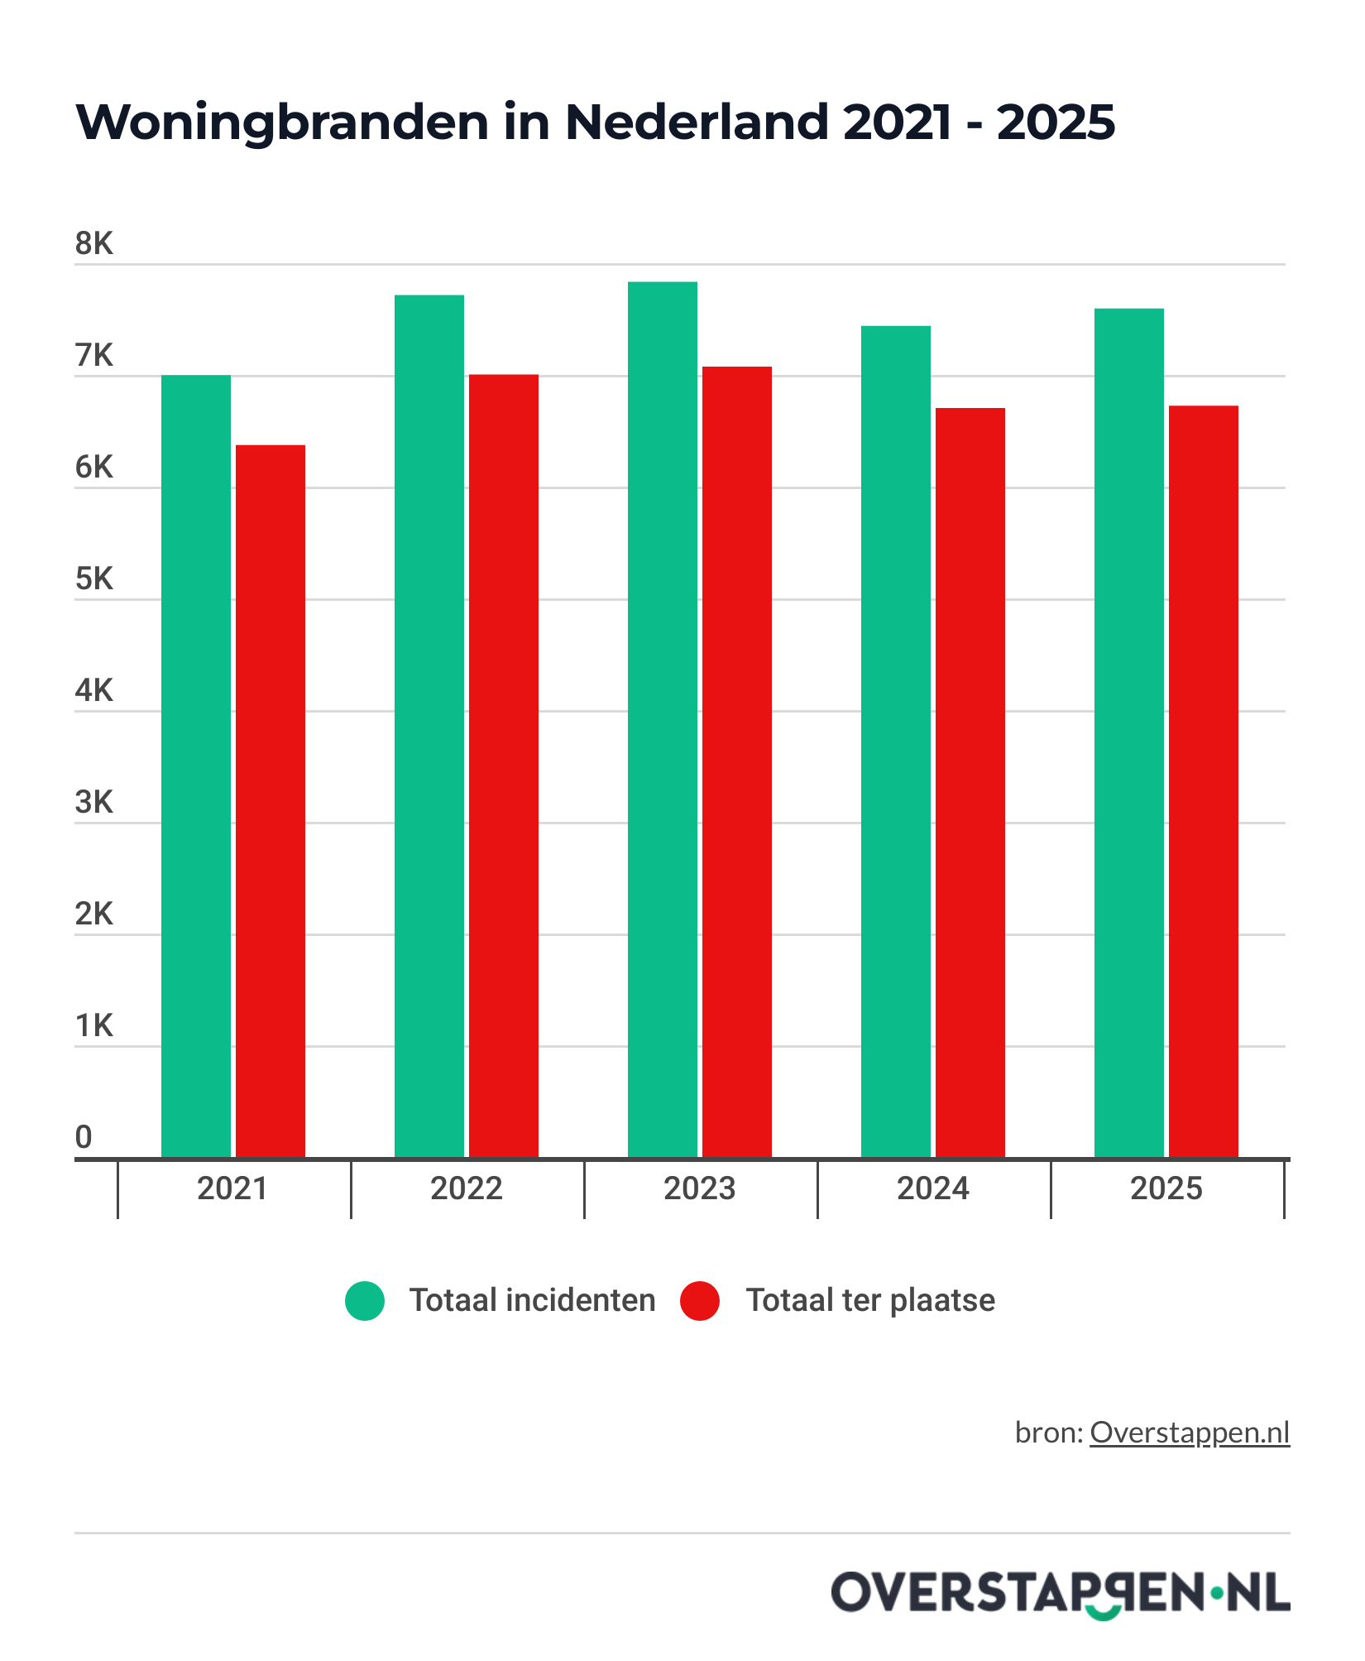

Steeds vaker brandmeldingen zonder inzet brandweer
Sinds 2021 is het aantal woningbranden met ongeveer 8,5% toegenomen. Het aantal keren dat de brandweer daadwerkelijk ter plaatse kwam, steeg in diezelfde periode met 5,5%. Het aandeel meldingen zonder fysieke inzet is dan ook toegenomen. In 2025 rukte de brandweer bij 88,5% van de woningbranden uit. In 2021 was dit 91%. In absolute getallen bleef bij 870 meldingen een uitruk achterwege in 2025, wat het hoogste aantal meldingen zonder brandweer is sinds vijf jaar.
Jeremy Broekman, expert schadeverzekeringen bij
Overstappen.nl
, zegt hierover: “Dat het aantal woningbranden stijgt, terwijl de brandweer relatief minder vaak wordt gebeld, wijst op meer kleinschalige incidenten. Waarschijnlijk blijven die branden klein doordat mensen ze snel ontdekken, onder andere dankzij rookmelders, of doordat bewoners zelf de brand blussen. Dat laat zien hoe belangrijk preventie, bijvoorbeeld in de vorm van een rookmelder, is.”
Grote verschillen tussen provincies
De verschillen tussen regio’s zijn groot. Zuid-Holland telt met 1.727 woningbranden de meeste incidenten, bijna een kwart van het totaal. Noord-Holland staat op de tweede plek met 1.154 branden. Zeeland (151), Flevoland (207) en Drenthe (242) kennen de laagste aantallen woningbranden.
Ook het percentage meldingen waarbij de brandweer ter plaatse komt, verschilt sterk per provincie. In Zuid-Holland en Limburg rukt de brandweer bij ruim 90% van de meldingen uit. Friesland wijkt hier vanaf: daar schoot de brandweer bij slechts 75% meldingen ter hulp, wat ruim onder het landelijk gemiddelde ligt.
Ten opzichte van 2024 laat Utrecht de grootste stijging zien (+20%). Noord-Brabant heeft juist de sterkste daling in absolute aantallen: er waren 81 minder woningbranden in 2025. In Noord-Holland en Friesland daalt het aantal inzetten van brandweer sneller dan het aantal incidenten.
Kans op woningbrand verschilt per regio
Wanneer we het aantal woningbranden afzetten tegen het aantal woningen, ontstaat een ander beeld. Flevoland heeft met 9,8 woningbranden per 10.000 woningen de hoogste score van Flevoland. Zeeland en Noord-Brabant zijn relatief het veiligst, met beide 7 incidenten per 10.000 woningen.
Binnen de Randstad is het contrast groot wat betreft de aantallen woninginbraken per 10.000 woningen. Noord-Holland scoort relatief laag (7,3); Zuid-Holland (8,9) behoort tot de provincies met de hoogste kans op een woningbrand. Het overgrote deel van Nederland (8 van de 12 provincies) ligt heel dicht bij elkaar, met tussen de 8,2 en 8,9 woningbranden per 10.000 woningen.
Hoogste risico in wintermaanden
De maandcijfers over 2025 laten zien dat het risico op een woningbrand verschilt per seizoen. In de wintermaanden ligt het aantal woningbranden ruim twee keer zo hoog als in de zomer. Zo waren er in december 953 branden en in januari 901 woningbranden. In de zomermaanden lagen die aantallen veel lager: in juli waren er 464 woningbranden en in augustus 448 branden.
Broekman ziet dat meerdere oorzaken een rol spelen bij de toename in de winter. “Het risico op woningbranden neemt onder andere toe door intensiever gebruik van de verwarming of open haard, elektrische apparaten en kaarsen. Juist in deze maanden kunnen branden zich sneller ontwikkelen en schade veroorzaken. Gelukkig wordt schade aan de woning zelf (zoals muren, dak, vloeren en vaste installaties) bij een brand meestal gedekt door de opstalverzekering. Het is belangrijk om goed zicht te hebben in de dekking van je woonverzekering, want bij een brand kunnen de kosten hoog oplopen."

About: Overstappen.nl
Overstappen.nl is een online vergelijkingssite die consumenten helpt bij het vinden van de beste deals op het gebied van o.a. energie, verzekeringen en telecom. Wij streven ernaar om consumenten inzicht te geven in hun uitgaven, zodat zij weloverwogen keuzes kunnen maken en geld kunnen besparen. We hebben gebruiksvriendelijke vergelijkingstools ontwikkeld die consumenten de mogelijkheid bieden om snel en gemakkelijk aanbieders te vergelijken en over te stappen naar betere opties.<br />
<br />
Sinds onze oprichting in 2012 hebben we al meer dan een miljoen consumenten geholpen aanzienlijke besparingen te realiseren via onze efficiënte en effectieve vergelijkingsdiensten.

Newsroom
View the full press release including more media in our Newsroom.
View the full press release
View all previous press releases

